Pressemitteilung 3/2018 Pressekontakt:
My Lifestyle Food GmbH
Gina Bechtold
Kastanienstr. 6 | 72458 Albstadt
Tel.: +49 (0) 7431 / 1271-332
presse@my-lifestyle-food.com

Leckere Alternative für Fleischgerichte:
„Das neue Fleisch ist eine Pflanze!“
Lifestyle-Food auf dem Vormarsch: Sterne-Köche, die Top-Gastronomie, Fleisch-Fans oder Vegetarier – in Deutschland feiern immer mehr Genießer und Gourmets die Jackfrucht.
Diese in Südost-Asien beheimatete Baumfrucht hat alles, was ein Lifestyle-Food heute braucht: Ihr Geschmack erinnert in gebratener Form an leckeres Hühnchenfleisch, die Frucht ist fettarm, ballaststoffreich, natürlich, gluten-, laktose- und allergenfrei.
Ob als Füllung in einem Sesam-Burger, als „Züricher Geschnetzeltes“ in der Pfanne oder auf dem Sommergrill im Garten – die Jackfrucht kann das und noch viel mehr, ist top-gesundes Lifestyle-Food, auch für verwöhnte Gaumen.
Rezept-Ideen auf www.my-lifestyle-food.com. Einfach mal ausprobieren.
Das Startup-Unternehmen „My Lifestyle Food GmbH“ aus dem schwäbischen Albstadt importiert die Frucht seit 2017 direkt aus Fernost (kontrollierter Anbau). Erhältlich ist das Lifestyle-Food in 350 g Packungen sowie 600 g Packungen - in 2 Konsistenzen „bissfest“ und „soft“ - mit verschiedenen Marinaden bei Amazon, Restaurants und ausgesuchten Großhändlern.

1155 Zeichen

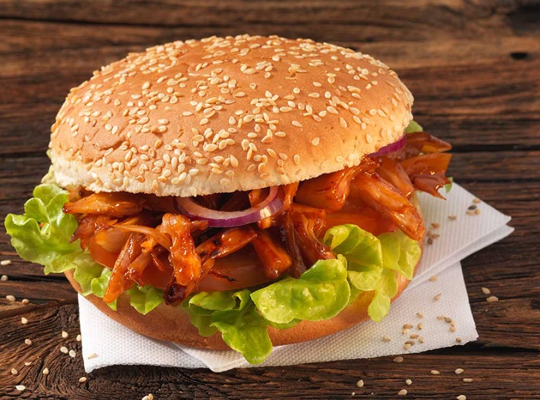
Rezeptidee: Kross angebratene JACK-FRUCHT PUR, eingelegt in pikant-würziger JACK-BBQ Marinade, garniert mit Salatblättern.
Foto: Michael Brauner

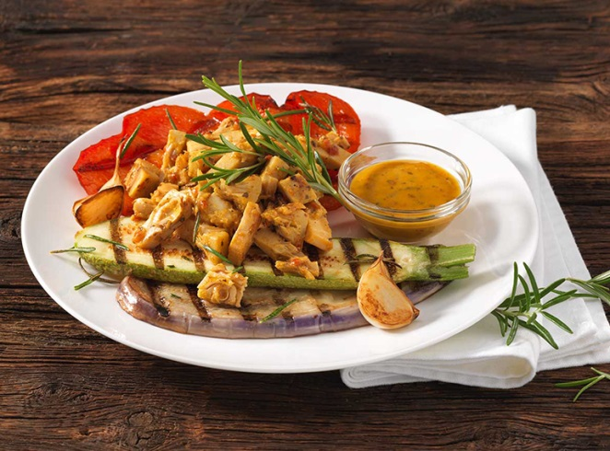
Rezeptidee: JACK-FRUCHT PUR kommt ganz ohne Fleisch aus und punktet, mariniert mit JACK-AIOLI Würzsauce, mit supergutem Geschmack.
Foto: Michael Brauner

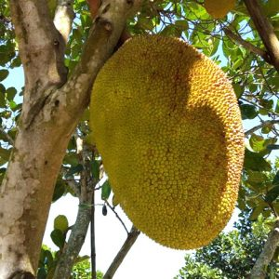
JACK-FRUCHT PUR hat alles, was leckeres Lifestyle-Food braucht:
rein pflanzlich, nährstoff- und ballaststoffreich, laktose- und glutenfrei
zuckerfrei, low carb, fettfrei, kalorienarm, allergen- und sojafrei
frei von Cholesterin, Antibiotika, Hormonen und Gentechnik.
Foto: Gina Bechtold

